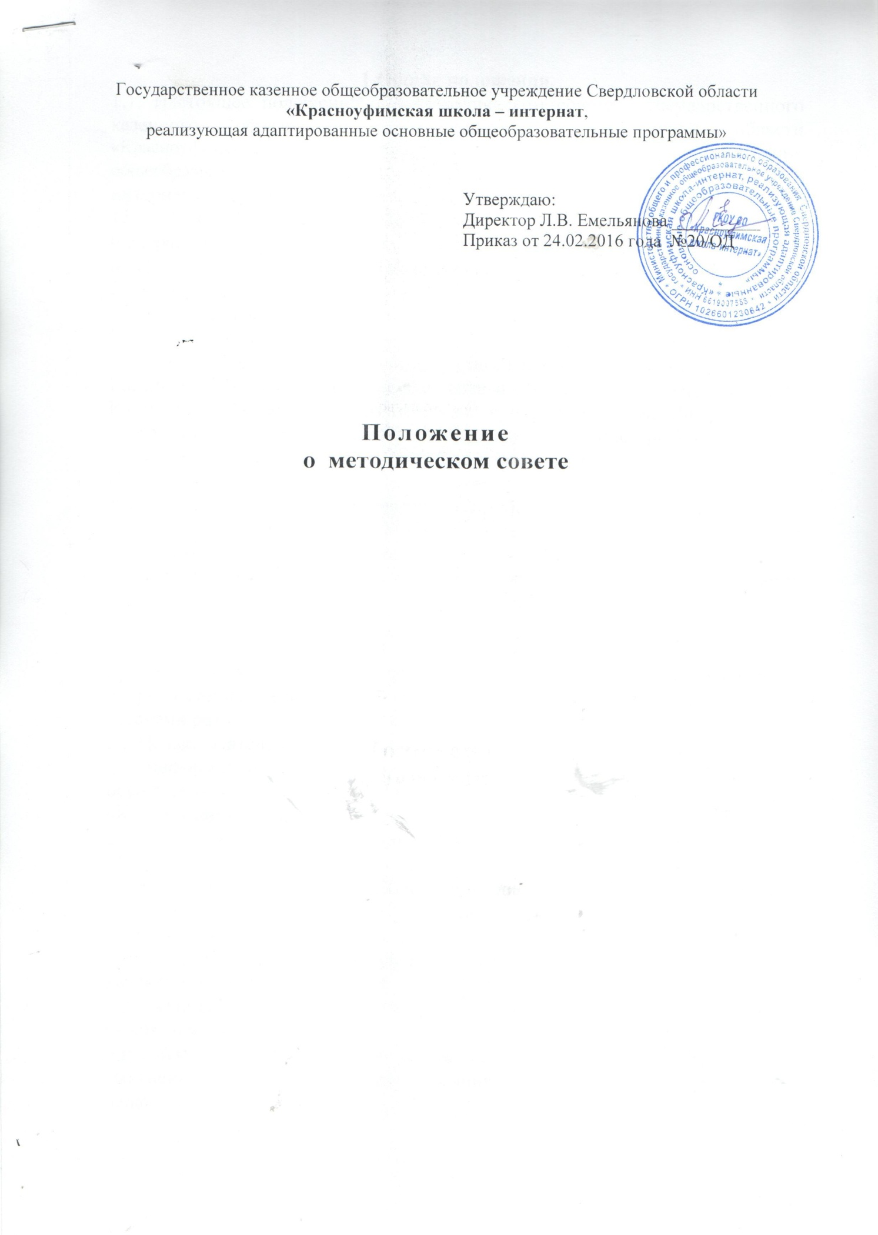

1.Общие положения.
1.1. Настоящее положение о Методическом совете государственного казенного образовательного учреждения Свердловской области «Красноуфимская школа- интернат, реализующая адаптированные основные общеобразовательные программы», (далее ГКОУ СО «Красноуфимская школа- интернат» разработано в соответствии с Федеральным законом от 29. 12.2012 № 273-ФЗ ( ред.от 23.07.2013) « Об образовании в Российской Федерации», Уставом, утвержденным приказом Министерства общего и профессионального образования Свердловской области № 417-Д от 31.08.2015 года.
1.2. В своей деятельности методический совет руководствуется Конституцией Российской Федерации, федеральными конституционными законами, федеральными законами, указами и распоряжениями Президента Российской Федерации, постановлениями и распоряжениями Правительства Российской Федерации, нормативными правовыми актами Министерства образования и науки Российской Федерации, Министерства общего и профессионального образования Свердловской области и настоящим Положением.
1.3. Основные направления деятельности Методического Совета, формы и методы определяются в соответствии с целями деятельности ГКОУ СО «Красноуфимская школа- интернат».
1.4. Положение рассматривается на педагогическом совете и утверждается приказом директора.

2.Цель и задачи
2.1.Методический совет создаётся для осуществления методического сопровождения педагогических работников в соответствии с целями и задачами развития образования.
2.2.Целью деятельности Методического совета является создание условий для информационно – методического обмена и сопровождения педагогов, осуществляющих образовательную деятельность в ГКОУ СО «Красноуфимская школа – интернат».
2.3.Деятельность Методического Совета направлена на решение следующих задач:
-обеспечение освоения наиболее рациональных методов и приёмов организации образовательного процесса для повышения эффективности и качества педагогического труда;
- стимулирование целенаправленного, непрерывного повышения уровня квалификации педагогических работников, методологической культуры, личностного профессионального роста, использование ими современных педагогических технологий;
-организация обмена опытом успешной педагогической деятельности и выявление перспектив использования потенциальных возможностей педагогических работников;
-изучение факторов успешной психолого – педагогической и медико – социальной реабилитации, социализации и интеграции в общество обучающихся, воспитанников с ограниченными возможностями здоровья.
3.Функции.
Методический совет осуществляет следующие функции:
-планирует и анализирует методическую работу ГКОУ СО «Красноуфимская школа- интернат», работу методических объединений;
- анализирует результаты образовательной деятельности по предметам;
- проводит экспертизу учебно – методических разработок, рабочих программ педагогических работников.
-содействует развитию дидактического обеспечения учебных предметов.
4. Права и обязанности.
4.1.Методический совет имеет право:
-выдвигать предложения об улучшения образовательного процесса в ГКОУ СО «Красноуфимская школа- интернат»;
-вносить предложения о распространении эффективного (в т.ч. инновационного) педагогического опыта;
-рекомендовать педагогическим работникам различные формы повышения квалификации;
-рекомендовать кандидатуры педагогических работников в для участия в педагогических конкурсах;
-вносить предложения по совершенствованию деятельности методических объединений ГКОУ СО «Красноуфимская школа- интернат».
4.2. Методический совет обязан:
-соблюдать требования нормативных документов в области образования;
-вносить вклад в развитие системы образования ГКОУ СО «Красноуфимская школа- интернат».
5.Ответственность.
Методический совет несёт ответственность за:
-выполнение плана работы;
-соответствие рекомендованных педагогам использование методик обучения и воспитания, учебных пособий и материалов в соответствии с образовательной программой, утвержденной образовательным учреждением; действующему законодательству об образовании.
6. Взаимоотношения.
6.1.В состав Методического совета входят руководители методических объединений ГКОУ СО «Красноуфимская школа- интернат», опытные учителя, директор и заместители директора.
6.2.Состав Методического совета утверждается приказом директора .
6.3.В составе Методического совета могут входить временные творческие группы по различным направлениям деятельности.
6.4.Методический совет возглавляет руководитель из числа наиболее квалифицированных педагогов, имеющий первую или высшую квалификационную категорию или заместитель директора по учебно – воспитательной работе.
6.5. Руководитель Методического совета назначается приказом директора из числа кандидатур, выдвинутых методическими объединениями ГКОУ СО «Красноуфимская школа- интернат»;
6.3.Заседания Методического совета проводятся не реже одного раза в четверть по плану, являющемуся составной частью плана работы ГКОУ СО «Красноуфимская школа- интернат».
8. Делопроизводство.
8.1.Заседания Методического совета оформляются протоколом. В протоколах фиксируется ход обсуждения вопросов, выносимых на заседание, предложения и замечания, принятое решение.
8.2.Нумерация протоколов ведется от начала учебного года.
8.3. Книга протоколов Методического совета пронумеровывается постранично, прошнуровывается, скрепляется подписью директора и печатью образовательного учреждения.
8.4.Протоколы, подписанные секретарём Методического совета, хранятся в документации ГКОУ СО «Красноуфимская школа- интернат» 5 лет.

